มาตรการส่งเสริมคุณธรรมและความโปร่งใส ประจำปีงบประมาณ พ.ศ. 2568
สถานีตำรวจภูธรลำปาว

ตามที่ สำนักงานคณะกรรมการป้องกันและปราบปรามการทุจริตแห่งชาติ ได้ร่วมกับสำนักงานตำรวจแห่งชาติ ในการขยายการประเมินคุณธรรมและความโปร่งใสในการดำเนินงานของหน่วยงานภาครัฐ (Integrity and Transparency Assessment: ITA) ลงสู่ “สำนักงานตำรวจแห่งชาติ” ในปีงบประมาณ พ.ศ. 2568 ในฐานะหน่วยงานในสังกัดของตำรวจภูธรภาค 4 สำนักงานตำรวจแห่งชาติ ซึ่งมีภารกิจในการบริการประชาชนในเขตพื้นที่ เพื่อสะท้อนให้เห็นถึงบทบาทและความสำคัญของการบริหารราชการของตำรวจภูธรภาค 4 และเกิดกลไกการมีส่วนร่วมและการป้องกันการทุจริตในการบริหารราชการในเขตพื้นที่ ควบคู่ไปกับการประเมินคุณธรรมและความโปร่งใสในการดำเนินงานของหน่วยงานภาครัฐ (Integrity and Transparency Assessment: ITA) จึงมีความจำเป็นอย่างยิ่งที่จะต้องมีการพัฒนาระบบการบริหารราชการ การให้บริการ ให้มีคุณธรรมและความโปร่งใส
สถานีตำรวจภูธรลำปาว ได้ดำเนินการเตรียมความพร้อมรับการประเมินคุณธรรมและความโปร่ง ในการดำเนินงานของหน่วยงานภาครัฐ (Integrity and Transparency Assessment : ITA) ของสถานีตำรวจภูธรลำปาว ประจำปีงบประมาณ พ.ศ.2568 รายละเอียดดังนี้
1. การชี้แจงและให้ข้อมูลเกี่ยวกับการประเมินคุณธรรมและความโปร่ง ในการดำเนินงานของหน่วยงานภาครัฐ (Integrity and Transparency Assessment: ITA) ของสถานีตำรวจภูธรลำปาว ประจำปีงบประมาณ พ.ศ.2568 แก่เจ้าหน้าที่ตำรวจในหน่วยงาน
มีการประชุมเพื่อซักซ้อม และวางแผน เพื่อดำเนินการเกี่ยวกับมาตรการ/กิจกรรม การประเมินคุณธรรมและความโปร่งใส ในการดำเนินงานของหน่วยงานภาครัฐ (Integrity and Transparency Assessment: ITA) ของสถานีตำรวจภูธรลำปาว ประจำปีงบประมาณ พ.ศ.2568 เพื่อให้ตำรวจในสังกัดรับทราบ และร่วม ปฏิบัติตามมาตรการ/กิจกรรม พร้อมทั้งเตรียมความพร้อมในการรับการตรวจสอบ จากเจ้าหน้าที่สำนักงาน ป.ป.ช. ในระหว่างการดำเนินการตามมาตรการ/กิจกรรม ได้มีการติดตาม และรายงานผล รวมทั้งการเผยแพร่ข้อมูล OPEN DATA บนเว็บไซต์ ของสถานีตำรวจภูธรลำปาว และมีการประชุมเพื่อวางแผน ในการทำงาน มีการกำกับติดตามโดยผู้กำกับการสถานีตำรวจภูธรลำปาว ด้วยทุกครั้ง
เน้นย้ำนโยบายในการจัดการบริหารกำลังพล และการประพฤติปฏิบัติให้เหมาะสม Do and Don’t
และ No Gift Policy ไม่ให้ ไม่รับ และจะต่อต้านการทุจริตทุกรูปแบบ
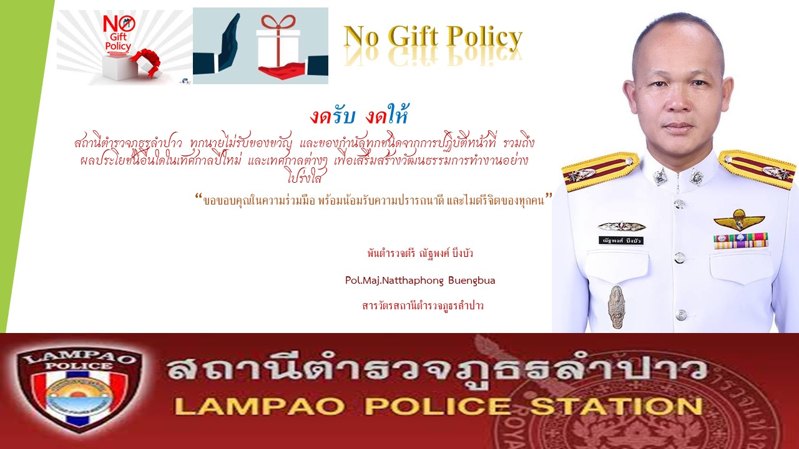
2. แนวทางการยกระดับคุณธรรมและความโปร่งใสภายในหน่วยงาน
- การพัฒนายกระดับการให้บริการ/One Stop Service

ด้าน | ประเด็นที่ต้องปรับปรุง/ยกระดับการพัฒนา | ผู้รับผิดชอบ
จุดประชาสัมพันธ์/สอบถามความคืบหน้าการดำเนินคดี | - ความสะอาดของผู้มารับบริการ  - ความรวดเร็วในการให้บริการ  - สิ่งอำนวยความสะดวกของผู้มารับบริการ | สว.สอบสวน  เจ้าหน้าที่คดี
ภาพป้ายประชาสัมพันธ์จุดบริการ | - จัดทำป้ายให้ตรงกับชื่อสายงาน  - จัดทำป้ายให้เห็นเด่นชัด | สว.อก  เจ้าหน้าที่ส่งกำลังบำรุง
ป้ายพันธะสัญญา | - ติดแสดงป้ายพันธะสัญญาให้เห็นเด่นชัด  - จัดทำข้อมูลอัพเดท เวลาในการให้บริการด้วยความรวดเร็ว และเกิดประสิทธิภาพสูงสุด | สว.อก  เจ้าหน้าที่ส่งกำลังบำรุง
ภาพป้าย No Gift Policy | - จัดทำป้ายประกาศ No Gift Policy ติดไว้ในห้อง One Stop service  - ให้ผู้มาติดต่อราชการ สามารถมองเห็นได้จากระยะไกลและทราบเจตนารมณ์ของหัวหน้าสถานีตำรวจอย่างครบถ้วน | สว.อก  เจ้าหน้าที่ส่งกำลังบำรุง
ภาพป้ายประชาสัมพันธ์ Download คู่มือการให้บริการ | - ติดแสดงป้ายประชาสัมพันธ์ในการให้บริการประชาชนที่มาติดต่อราชการบนสถานีตำรวจ พร้อมป้ายชื่อตั้งโต๊ะ  ยศ - ชื่อ – สกุลอยู่บริเวณเดียวกันทั้งหมด | สว.อก  เจ้าหน้าที่ส่งกำลังบำรุง
ภาพการจัดสิ่งอำนวยความสะดวก การให้บริการประชาชน | -จัดหาสิ่งอำนวยความสะดวก เช่น น้ำดื่ม สัญญาณไวไฟ คอมพิวเตอร์ ที่ไว้ใช้ลงทะเบียนการแจ้งความออนไลน์ และกรอกแบบสอบถาม EIT แบบวัดการรับรู้ผู้มีส่วนได้ส่วนเสียภายนอก | สว.อก  เจ้าหน้าที่ส่งกำลังบำรุง
2) การสื่อสาร บทบาทภารกิจและผลการปฏิบัติงานของสถานีตำรวจภูธรให้กับผู้มารับบริการได้รับทราบ
ด้าน | ประเด็นที่ต้องปรับปรุง/ยกระดับการพัฒนา | ผู้รับผิดชอบ
การสื่อสาร บทบาทภารกิจ | - จัดทำป้ายประกาศ No Gift Policy ,มาตรการฯ ติดไว้จุดต่างๆภายใน สภ.  - ให้ผู้มาติดต่อราชการ สามารถมองเห็นได้ทราบเจตนารมณ์ของ ITA อย่างครบถ้วน | สว.อก  เจ้าหน้าที่ส่งกำลังบำรุง
ผลการปฏิบัติ | - การประชาสัมพันธ์ เกี่ยวกับ ITA และ ขอความร่วมมือในการประเมิน EIT กับผู้มารับบริการ | สว.สอบสวน  เจ้าหน้าที่คดี และ สิบเวร

(3) ยกระดับการเผยแพร่ข้อมูลสาธารณะ (OIT) ตามแบบตรวจการเปิดเผยข้อมูลสาธารณะ

ด้าน | ประเด็นที่ต้องยกระดับการพัฒนา  /ดำเนินการ | ผู้รับผิดชอบ
- การจัดทำ OIT
O1 โครงสร้าง และ อำนาจหน้าที่ | - มีการปรับผังโครงสร้างใหม่ตามรูปแบบและจัดทำข้อมูลที่เกี่ยวกับหน้าที่และภารกิจภายในสถานีให้เป็นปัจจุบัน | เจ้าหน้าที่เทคโนฯ
O2 ข้อมูลผู้บริหาร อัตรากำลัง และพื้นที่รับผิดชอบ | - มีจัดทำเนียบบุคลากรและปรับอัตรากำลังให้เป็นปัจจุบันตลอดจนการประสานข้อมูลจากทะเบียนราษฎร์ พบว่าจำนวนประชาชกร ในพื้นที่มีการเปลี่ยนแปลงอยู่เสมอ อาจจะมีความคลาดเคลื่อนในการ ขอข้อมูลอัพเดทในระหว่างจัดทำ | เจ้าหน้าที่เทคโนฯ
O3 กฎหมายที่เกี่ยวข้อง | - มีการจัดทำ พรบ.ปรับเป็นพินัย และมีการอัพเดทให้เป็นปัจจุบันเป็นที่เรียบร้อย | เจ้าหน้าที่เทคโนฯ
O4 ข้อมูลคณะกรรมการตรวจสอบและติดตามการบริหารงานตำรวจ (กต.ตร.) ของสถานีตำรวจ | - มีการเลือกตั้งผู้แทนภาคประชาชนในการมีส่วนร่วมเป็น กต.ตร.ใหม่และได้จัดทำข้อมูลให้เป็นปัจจุบัน | เจ้าหน้าที่นโยบายและแผน
O5 ข้อมูลการติดต่อ และช่องทางการถาม-ตอบ/รับฟังความคิดเห็น | - ยกระดับการติดต่อสอบถามโดยจัดโทรศัพท์ ที่แสดงเบอร์โทรเข้า ในห้องวิทยุสื่อสารเพื่อป้องกันเหตุโทรป่วนเมือง หรือโทรมาแจ้งเหตุที่ไม่เกิดขึ้นจริง | เจ้าหน้าที่เทคโนฯ
O6 การประชาสัมพันธ์ข้อมูลข่าวสาร | - การประชาสัมพันธ์ข้อมูลกระทำการเป็นประจำ โดยมีการ ประชาสัมพันธ์ในการจับ ผู้กระทำความผิด และประชาสัมพันธ์กิจกรรม งานต่างๆ ที่จัดขึ้นในพื้นที่  สภ.ลำปาว อย่างครบถ้วน | เจ้าหน้าที่เทคโนฯ
O7 ผลการปฏิบัติของแต่ละสายงาน | - รายงานผลปฏิบัติเป็นประจำทุกสายงาน | ธุรการทุกสายงาน  เจ้าหน้าที่เทคโนฯ ผู้ลงข้อมูล
O8 คู่มือการปฏิบัติงานสำหรับเจ้าหน้าที่ | - อัพเดทคู่มือการปฏิบัติงานสำหรับเจ้าหน้าที่ตำรวจให้ครบรอบด้านและทันสมัยอยู่เสมอ | ธุรการทุกสายงาน  เจ้าหน้าที่เทคโนฯ
O9 คู่มือการให้บริการประชาชน | - อยู่ระหว่างรอเอกสารจากทางสำนักงานตำรวจแห่งชาติอัพเดทฉบับล่าสุด | ธุรการทุกสายงาน  เจ้าหน้าที่เทคโนฯ
O10 E–Service | - ดำเนินการเพิ่มการเชื่อมต่อFacebook,Website,Google map,ให้สามารถเชื่อมถึงกันได้หมด | ธุรการทุกสายงาน  เจ้าหน้าที่เทคโนฯ
O11 สถิติผลการดำเนินงาน | - รวบรวมเอกสารไฟล์ จากกลุ่มงานสอบสวนและอัพเดทลงเว็บไซต์โดยตามกรอบระยะเวลาที่กำหนด (ตุลาคม 2567 - มีนาคม 2568) | ธุรการทุกสายงาน  เจ้าหน้าที่เทคโนฯ
O12 แผนการใช้จ่ายงบประมาณประจำปี  และรายงานผลการใช้จ่ายงบประมาณประจำปี | - จัดทำแผนการใช้จ่ายงบประมาณรอบ 6 เดือนแรก หรือ 2 ไตรมาส และรายงานผล ให้เสร็จสิ้น | เจ้าหน้าที่การเงิน
O13 ข้อมูลเงินกองทุนเพื่อการสืบสวน สอบสวน การป้องกันและปราบรามการกระทำผิดทางอาญา | -เนื่องจากเงินกองทุนสืบสวนฯนับปีงบประมาณทุก วันที่ 31 ธันวาคม และเริ่มปีงบประมาณใหม่วันที่ 1 มกราคม อยู่ระหว่างจัดทำข้อมูล | ธุรการสืบสวน  ธุรการสอบสวน  เจ้าหน้าที่การเงิน
O14 ประกาศต่าง ๆ เกี่ยวกับการจัดซื้อจัดจ้าง | - อยู่ระหว่างจัดทำข้อมูล | เจ้าหน้าที่ส่งกำลังบำรุง
O15 สรุปผลการจัดซื้อจัดจ้างรายเดือน | - อยู่ระหว่างจัดทำข้อมูล | เจ้าหน้าที่ส่งกำลังบำรุง
O16 หลักเกณฑ์การบริหารและพัฒนา  กำลังพล | - อยู่ระหว่างรอเอกสารชี้แจงจาก สำนักงานตำรวจแห่งชาติ | เจ้าหน้าที่กำลังพล
O17 ช่องทางการแจ้งเรื่องร้องเรียนการทุจริต และข้อมูลเชิงสถิติเรื่องร้องเรียนการทุจริต | - อยู่ระหว่างการจัดทำข้อมูล | เจ้าหน้าที่กำลังพล
O18 ประกาศนโยบายต่อต้านการรับสินบน | - อยู่ระหว่างอัพเดทเว็บไซต์ ข้อมูลครบถ้วน พร้อมประกาศบนเว็บไซต์ | เจ้าหน้าที่เทคโนฯ
O19 การมีส่วนร่วมของหัวหน้าสถานีตำรวจ | - อยู่ระหว่างการจัดทำข้อมูล | เจ้าหน้าที่เทคโนฯ
O20 การประเมินความเสี่ยงต่อการรับสินบน | - อยู่ระหว่างการจัดทำข้อมูล | เจ้าหน้าที่เทคโนฯ
O21 การรายงานผลการดำเนินการเพื่อจัดการความเสี่ยงต่อการ รับสินบน | - อยู่ระหว่างการจัดทำข้อมูล | เจ้าหน้าที่เทคโนฯ
O22 คู่มือหรือแนวทางการปฏิบัติตามมาตรฐานทางจริยธรรม | - อยู่ระหว่างรอข้อมูลจากสำนักงานตำรวจแห่งชาติ | เจ้าหน้าที่เทคโนฯ
O23 การจัดการทรัพย์สินของราชการ การจัดเก็บของกลาง และแนวทางการนำไปปฏิบัติ | - อยู่ระหว่างการจัดทำข้อมูล | เจ้าหน้าที่ส่งกำลังบำรุงธุรการสอบสวน
O24 มาตรการการยกระดับคุณธรรมและความโปร่งใสภายในหน่วยงาน | - อยู่ระหว่างการจัดทำข้อมูล | เจ้าหน้าที่เทคโนฯ
O25 การรายงานผลการดำเนินการ ตามมาตรการการยกระดับคุณธรรมและความโปร่งใสภายในหน่วยงาน | - อยู่ระหว่างการจัดทำข้อมูล | เจ้าหน้าที่เทคโนฯ

ด้าน | ประเด็นที่ต้องยกระดับการพัฒนา  /ดำเนินการ | ผู้รับผิดชอบ
การพัฒนาเว็บไซต์ | - เจ้าหน้าที่เทคโนฯและเจ้าหน้าที่ผู้ประสานงานจัดทำเว็บไซต์ให้มีรูปแบบที่ทันสมัย น่าติดตาม และจัดให้มีรูปแบบที่สวยงาม เพื่อให้ประชาชนที่มาเยี่ยมเว็บไซต์รู้สึกไว้วางใจ และเป็นผลดีในการแจ้งเบาะแสผู้กระทำความผิดผ่านช่องทางเว็บไซต์  สถานีตำรวจ  - การประชาสัมพันธ์อย่างต่อเนื่องในกิจกรรมที่จัดขึ้นภายในสถานีตำรวจ และการประชาสัมพันธ์ในการบังคับใช้กฎหมายในพื้นที่ เพื่อให้ประชาชนรับทราบข้อมูลต่าง ๆ ที่เกิดขึ้นในพื้นที่พักอาศัยของตน | ธุรการทุกสายงาน  เจ้าหน้าที่ เทคโนฯ  รายงานผลให้ หัวหน้าสถานีทราบ

ด้าน | ประเด็นที่ต้องยกระดับการพัฒนา  /ดำเนินการ | ผู้รับผิดชอบ
การกำกับติดตาม การเผยแพร่ข้อมูลสาธารณะ | - จัดให้มีการประชุมระดับธุรการ อัพเดทหัวข้อในการจัดทำ OIT และรวบรวมข้อมูลให้เป็นปัจจุบัน รวบรวมให้กับ เจ้าหน้าที่เทคโนฯ จัดทำเอกสารรูปแบบตามที่ ปปช.กำหนด และจัดทำลงบน Website ตามระยะเวลาที่ ปปช.กำหนดให้ครบถ้วน | ธุรการทุกสายงาน  เจ้าหน้าที่เทคโนฯ

รูปภาพประกอบพร้อมคำอธิบาย
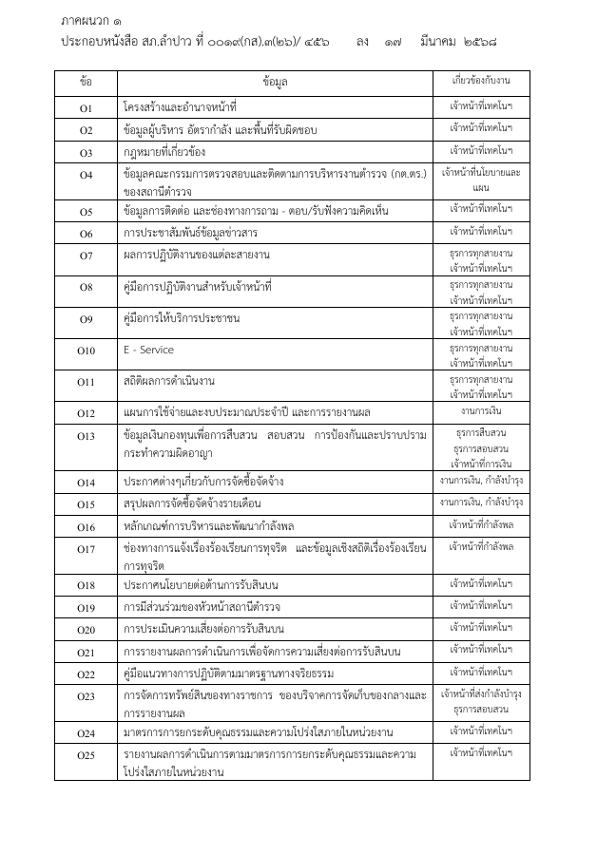
- ทำหนังสือมอบหมายการจัดทำ O1 – O25 ไปยังแต่ละสายงาน
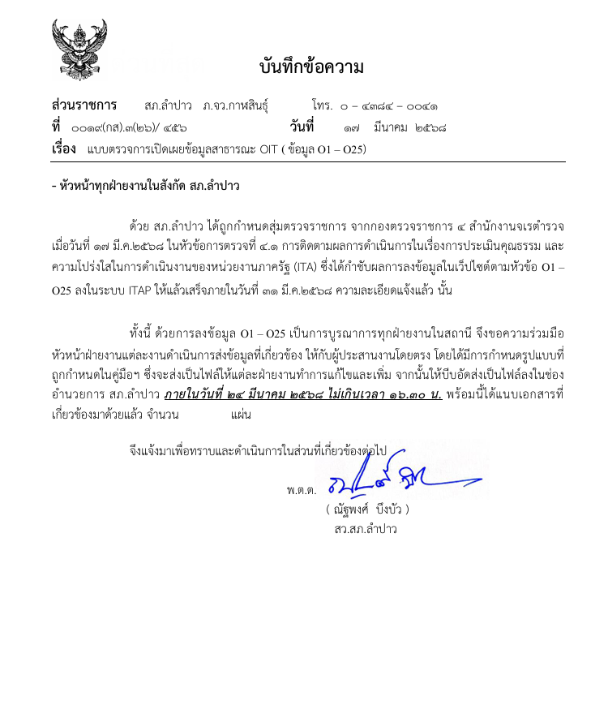

- มีการจัดทำป้ายประกาศ No Gift Policy ,มาตรการฯ ติดไว้จุดต่างๆภายใน สภ.ให้ผู้มาติดต่อราชการ สามารถมองเห็นได้ทราบเจตนารมณ์ของ ITA อย่างครบถ้วน
